1.屏幕小（iphone5s）的时候整个页面的广州市、加爱车、问诊动态

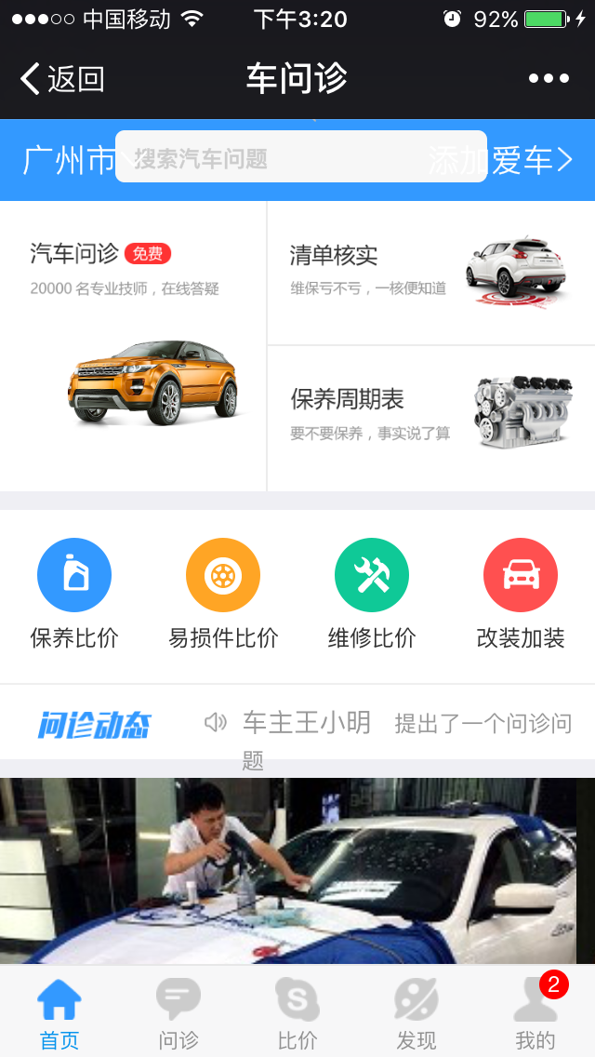

（已改）

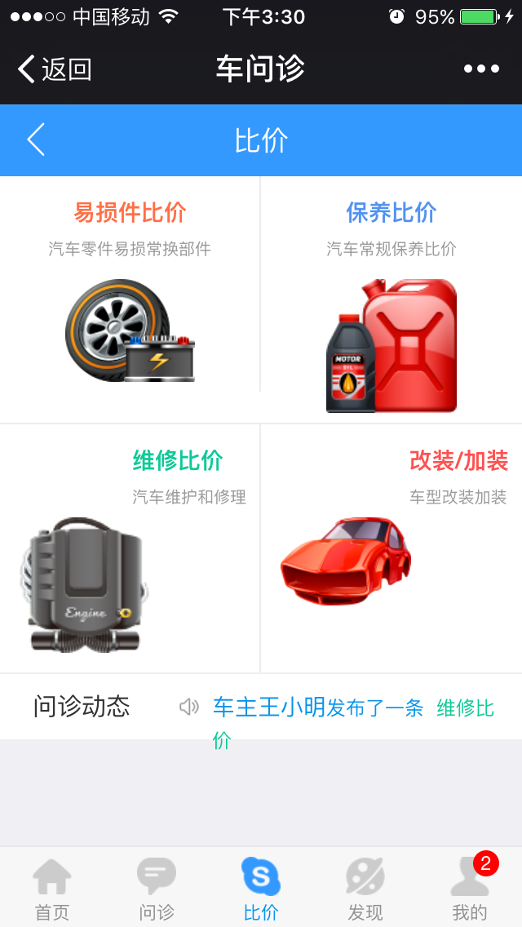

（已改）

1. 商铺认证评分少了一个价格水平

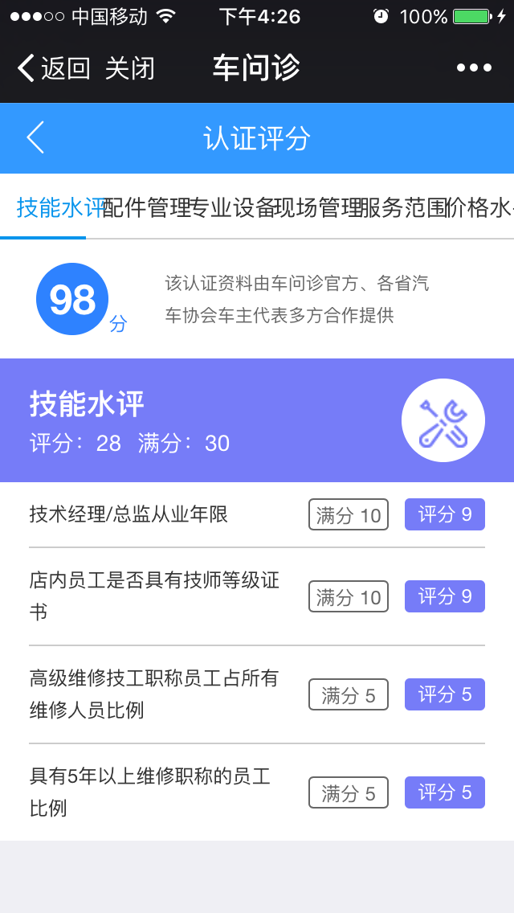

（已改，psd设计稿上没有价格设计这个模块）